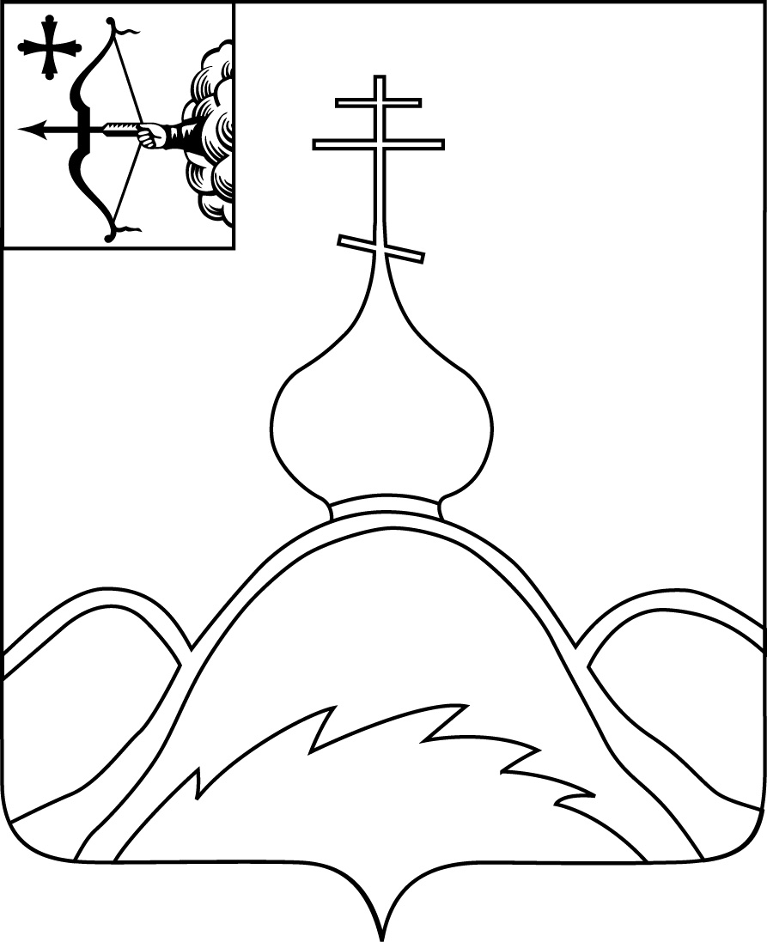

|  |  |  |
| --- | --- | --- |
| АДМИНИСТРАЦИЯ ОПАРИНСКОГО МУНИЦИПАЛЬНОГО ОКРУГА **ПОСТАНОВЛЕНИЕ** | | |
|  | № |  |
| пгт Опарино | | |

Об утверждении Административного регламента

предоставления муниципальной услуги

**«Выдача разрешения на выполнение авиационных работ, парашютных прыжков, демонстрационных полетов воздушных судов, полетов беспилотных воздушных судов (за исключением полетов беспилотных воздушных судов с максимальной взлетной массой менее 0,25 кг), подъемов привязных аэростатов над населенным пунктом муниципального образования, а также посадку (взлет) на расположенные в границах населенных пунктов муниципального образования площадки, сведения о которых не опубликованы в документах аэронавигационной информации»**

**на территории Опаринского муниципального округа**

В соответствии с Федеральными законами от 06.10.2003 № 131-ФЗ «Об общих принципах организации местного самоуправления в Российской Федерации», от 27.07.2010 № 210-ФЗ «Об организации предоставления государственных и муниципальных услуг», постановлением администрации Опаринского муниципального округа от 11.02.2022 № 137 «Об административных регламентах предоставления муниципальных услуг в муниципальном образовании Опаринский муниципальный округ Кировской области» администрация Опаринского муниципального округа ПОСТАНОВЛЯЕТ:

1. Утвердить административный регламент предоставления муниципальной услуги «Выдача разрешения на выполнение авиационных работ, парашютных прыжков, демонстрационных полетов воздушных судов, полетов беспилотных воздушных судов (за исключением полетов беспилотных воздушных судов с максимальной взлетной массой менее 0,25 кг), подъемов привязных аэростатов над населенным пунктом муниципального образования, а также посадку (взлет) на расположенные в границах населенных пунктов муниципального образования площадки, сведения о которых не опубликованы в документах аэронавигационной информации» на территории Опаринского муниципального округа (далее - Административный регламент)» согласно приложению №1;
2. Отделу жизнеобеспечения администрации Опаринского муниципального округа обеспечить выполнение Административного регламента.
3. Возложить контроль за выполнением настоящего постановления на первого заместителя главы администрации Опаринского муниципального округа, начальника управления имущества и жизнеобеспечения И.Ф.Боброва.

4. Настоящее постановление вступает в силу в соответствии с действующим законодательством.

Глава Опаринского

муниципального округа А.Д.Макаров

_______________________________________________________________________

ПОДГОТОВЛЕНО

Заведующий сектором

градостроительства и архитектуры

отдел жизнеобеспечения

администрации Опаринского

муниципального округа О.В. Носкова

СОГЛАСОВАНО

Заведующий отделом жизнеобеспечения

администрации Опаринского

муниципального округа И.Н.Шитиков

И. о. заведующего отделом юридической и

кадровой работы администрации

Опаринского муниципального округа Ю.А.Степанова

Разослать: И.Ф.Бобров, отдел жизнеобеспечения, отдел экономики, информационный бюллетень.

Правовая экспертиза проведена:

предварительная

заключительная

Экспертиза соответствия

правилам оформления проведена

Носкова Оксана Владимировна (83353)2-25-36